San Pablo

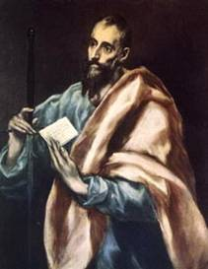

El gran catequista y modelo de apóstol en el cristianismo de todos los tiempos fue y es S. Pablo, el Apóstol de las Gentes, el elegido del Señor.
Fue el primer teólogo cristiano y "apóstol" por excelencia, el hábil organizador y ardoroso mensajero de Jesús en las comunidades cristianas, el "instrumento de elección para llevar el mensaje a los gentiles" (Hech. 9. 15), el iluminado de Damasco y el iluminador en la verdad y en el amor.

- Vida y figura

Nació en Tarso (hoy Tarsus, Turquía) "fariseo, hijo de fariseos", los celosos en la Ley. Era de la tribu de Benjamín, ciudadano romano por nacimiento y fue educado con el rigor del fariseísmo. Sus padres, probables comerciantes o artesanos en la comunidad judía de su ciudad, lo llamaron Saulo, nombre del primer rey israelita.
El mismo se denominará luego Paulo, término romanizado más apto para la fonética del mundo que hubo de evangelizar. Recibió una educación especial con el más celoso de los rabinos de Jerusalén, Gamaliel. Amó la ley y se entregó a perseguir a los cristianos, cuando éstos comenzaron a extenderse.
Defensor acérrimo de la ortodoxia (Gal. 1. 14; Filip. 3. 6), estuvo presente en la lapidación de San Esteban. Siendo menor para participar en ella, guardó los vestidos de los verdugos en señal de solidaridad con ellos.

El Señor Jesús se le apareció cuando iba a Damasco a recoger cristianos prisioneros (Hech. 9. 1 a19; 22. 5 a16; 26. 12 a18). Tal vez esto sucedió hacia el año 36 o 37. Desde entonces, del 36 al 40, comenzó a defender y a predicar el nombre del Señor Jesús con verdadera pasión de converso. La idea de su elección le quedó grabada para siempre. Saldrá con frecuencia en sus cartas y discursos (Gal. 3. 28), según recoge Lucas.
Al principio encontró dificultades para entrar en las comunidades cristianas. Tal vez hizo algunos viajes a comunidades de Arabia (el reino de los nabateos, hoy Jordania). Vivió entre el 37 y el 40 en Damasco. Después de un tiempo, se retiró a su ciudad natal de Tarso, no sin antes haber pasado por Jerusalén, en donde debía tener vínculos familiares (una hermana y sobrino).
De Tarso fue rescatado para la predicación por Bernabé de Chipre, quien lo llevó a Antioquía. Allí estuvo entre el 44 y el 46 participando en la predicación. Su celo, como mensajero de la Palabra del Señor Jesús, le hizo recorrer ciudades y regiones, en los viajes que se nos narran en los Hechos de los Apóstoles. Su prestigio entre los discípulos creció hasta hacerse inmenso.

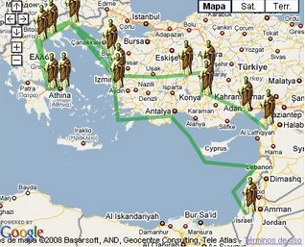

- Sus viajes apostólicos

Es tradicional señalar tres viajes de relativa extensión, en el curso de los cuales fue estableciendo diversas cristiandades, sobre todo entre los gentiles.
Al principio aprovechaba las comunidades judías de los diversos lugares. Luego, rompiendo con los judíos debido a su oposición a la Palabra, fue preferentemente hacia los gentiles, griegos, romanos, nativos locales, que se mostraron abiertos a la nueva fe.

2.1. Primer viaje (Hech. 13 Y 14).

Duró casi dos años, del 46 al 48. Lo realizó acompañado de Bernabé y Marcos. Atravesó Chipre, Antioquía de Pisidia, Iconio, Listra, Derbe, Perge, Atalia.
Tuvo enfrentamientos con los judíos. Regresó a Antioquía. Ante las disensiones entre los cristianos por motivo del cumplimiento de la Ley, acudió a Jerusalén (Hch. 15) para entrevistarse con Pedro, Santiago y los hermanos. En la asamblea cristiana (primer Concilio) del año 48 triunfó su pensamiento de liberar a los gentiles de atadura a la Ley.

2.2. Segundo viaje. (Hch. 15.36 a 17)

Duró el 49 al 52. Visitó las comunidades fundadas en el primer viaje. En Listra se le unió Timoteo, el discípulo que seguiría con fidelidad sus pasos. Atravesó Asia y llegó a Atenas, la ciudad de su fracaso apostólico.
Ante el rechazo de los atenienses, engreídos, cultos y sutiles buscadores de novedades, se instaló en Corinto, el puerto comercial del Egeo y centro de la provincia romana de Grecia.
Estuvo algún en el lugar tiempo con notable éxito. Pasó luego a Efeso; y de nuevo volvió a Jerusalén, pasando por Siria y sus ciudades importantes.

2.3. Tercer viaje (Hch. 18.23 a 21.17)

Tuvo lugar entre el 53 y el 58. De nuevo atravesó Asia. Fundó las comunidades de Colosas, Laodicea, Hierápolis, Tróade, Esmirna, Pérgamo, Tiatira, Sardes y Filadelfia. Visitó Corinto. Viajó a Jerusalén para llevar limosnas a los cristianos, pues es época de hambre.
En el 58 estaba en Jerusalén (Hech 24 a 26). Se le recomendó cumplir un voto en el templo, para desmentir su ruptura con la Ley, pues había algunos allí muy adheridos al templo.
Fue apresado y se enfrentó con un proceso penal, que se desenvolvió durante dos años en Jerusalén primero y en Cesarea, la sede del Procurador romano de Judea después.
Como ciudadano romano, intuyendo que el procurador le iba a entregar a los judíos adversarios, apeló a que su causa fuera juzgada en Roma por los tribunales del César y fue enviado con guardia a Roma.

2.3. Los últimos estadios

Al quedar libre por sobreseimiento de la causa, viajó probablemente a España, a la zona Tarraconense. Regresó a Oriente, de donde pocos datos quedan de él, al no tener ya su itinerario recogido en los Hechos de Lucas.
La tradición habla de un segundo cautiverio en alguna ciudad de Asia. De nuevo viajó a Roma, donde se desarrollaba la persecución neroniana contra los cristianos. Hacia el año 64 o 66 fue condenado y ejecutado como cristiano entre los muchos que esos años perdían la vida en los espectáculos públicos de la ciudad imperial.

- Estilo y mensaje

Pablo empleó todos los medios posibles en el anuncio de la Palabra divina en las comunidades por donde se movió. Lo hizo desde el amor, la sencillez y la autonomía.
Trabajó en diversos oficios, sobre todo de tejedor, para no ser gravoso a las comunidades. Es probable que ganaba su propio sustento con el tejido de tiendas de campaña. Su ejemplo y desinterés fue decisivo en la tarea evangelizadora y en la influencia sobre los nuevos creyentes que aceptaban el mensaje por su ejemplo más que por su palabra.
Organizó las comunidades en función de dos valores básicos: la fraternidad, o amor a los hermanos, y la honestidad, o vida de virtud al estilo de Cristo. La autoridad de cada comunidad estaba en manos de los presbíteros o ancianos del grupo. Pero Pablo, con frecuencia, designó encargados o animadores, epíscopos, que conservaran e ilustraran la fe, que oraran por todos, que compartieran los bienes, que mantuvieran viva la esperanza en la venida del Señor.

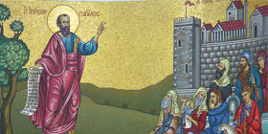

3.1. Estilo vital

Su estilo era pues cercano y cautivador, en función de la gracia que le había sido dada. En un primer momento parece adherido a la esperanza de una inmediata venida del Señor Jesús para dar el premio a sus fieles.
Pero, a partir del segundo viaje, sus cartas se abren al futuro más lejano y a la lucha por el Reino en la tierra. Reflejan una esperanza escatológica más abierta y distanciada. El Señor Jesús vendrá, pero no de forma inmediata y mística.
De momento hay que hacer el bien y construir mejor las comunidades, organizando la vida según el mensaje del Salvador. Se impone la profundidad sobre la inmediatez, la caridad sobre la esperanza.

3.2. Su mensaje cristológico.

Su amor a Cristo no es sólo afectivo, sino intelectual y moral. Su cristología es maravillosa, según se refleja en sus cartas. No es ingenuo decir que en su concepto del Verbo encarnado, en la visión de un Verbo eterno hecho Cristo Jesús, es decir salvador y consagrado, se halla el eje de su pensamiento.
Su visión del Cristo místico, por ejemplo (1 Cor. 12) es impresionante. En su vida latió una visión práctica del Cristo que "se humilló a sí mismo y no tuvo por rapiña hacerse semejante a Dios" (Filip. 2.6). En ocasiones sus arengas cristocéntricas se vuelven ardientes, apasionadas, transformantes. Su mensaje cristológico puede condensarse en tres preocupaciones.

3.2.1. Amor a Jesús.

El deseo de que el Señor Jesús sea conocido y amado por todos es primordial en la teología paulina. Es el Salvador y, de la aceptación de sus doctrinas, depende la salvación. Siente ansia de evangelizar territorios, cuyos habitantes no han oído hablar del Señor. Por eso quiere ir hasta el extremo del mundo, hasta España, que entonces se hallaba "al otro extremo", en el finis terrae. (Rom. 1. 14 y 15. 24-28).

3.2.2. Amor a la Iglesia

Su gran plataforma de evangelizador es la comunidad o eclesial, la reunión de los creyentes, para ayudarse a vivir y profundizar la fe y la vida conforme a las enseñanzas de Cristo.
Su interés pastoral por volver a visitar sus propios grupos, cuando surgen problemas, queda patente en sus escritos.

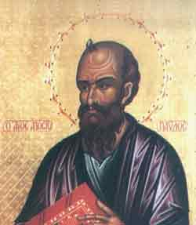

3.2.3. Lucha por la libertad.

Consciente de que, con Cristo, nace otra época en la relación de Dios con los hombres y en la respuesta de los hombres a Dios, traza nuevos caminos, diferentes de lo que fue la defensa de la Ley que tanto le había arrebatado en sus años juveniles.
Su amor a la libertad cristiana es evidente. Su deseo de que todos los convertidos entiendan que ha comenzado con Cristo otra época y que ha terminado el tiempo de Moisés, es claro.
En esa nueva época todos son iguales, judío y gentiles, ricos y pobres, libres y esclavos.

3.3. Sus cartas

Debieron ser muchas. Pero nos quedan de él 13 atribuidas directamente o indirectamente a su mano y la de los Hebreos, unida en lo esencial a su mensaje. Siete de ellas fueron escritas con toda seguridad por él: 1 Tesalonicenses, Gálatas, las dos a los Corintios, a los Romanos, Filipenses y la de Filemón. En ellas habla de su experiencia y de su obra. Multiplica las referencias personales entremezcladas con las doctrinas que expone. Son vitales, persuasivas y apoyadas en el corazón de quien ama a los destinatarios.
Las otras seis son de Pablo, pero bien pudo escribirlas dictando o aprobando lo escrito por otro. Son la segunda a los Tesalonicenses, a los Colosenses, a los Efesios, las dos a Timoteo, la de Tito.
La carta a los Hebreos está inspirada en su doctrina, pero no puede ser de él ni por el estilo ni por algunas de las ideas o actitudes, como su estrecha dependencia del pensamiento del Templo y la alabanza exagerada a la Ley de Moisés. Pudo escribirla Apolo, Tito, tal vez Timoteo, con otro estilo y con otra dinámica, aunque en el fondo haya concordancia con el pensamiento básico de Pablo.

4. Su pensamiento catequístico:

Pablo es el modelo del catequista cristiano de todos los tiempos. Tiene tres momentos evangelizadores y pedagógicos: el escatológico, el cristológico y el eclesiológico.

4.1. Actitud ante el fin

El primero se halla reflejado en sus primeros escritos (1 Tes). Asume la idea apocalíptica hebrea de una inmediata venida redentora del Mesías. Piensa que Jesús va pronto a restaurar su Reino. La muerte redentora de Jesús es el prólogo del triunfo que se espera. Hay que estar preparado y menospreciar las riquezas y los dones de esta vida, pues el tiempo es breve y el Señor se acerca.

4.2. Cristo como centro

El momento cristológico es el central de Pablo. Se da cuenta de que la historia humana es larga y de que Jesús ha venido para ser el Señor de la Historia, no el que la da por terminada.
Las grandes epístolas centrales: Corintios, Romanos, Filipenses, hablan de esa realidad. Jesús no va a venir pronto, sino cuando El quiera. Nosotros tenemos que vivir en este mundo en conformidad con la libertad y la gracia que nos ha traído.

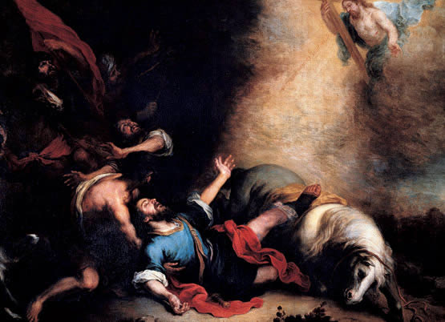

4.3. El momento eclesiológico.

Cuando ya ha multiplicado las cristiandades y los discípulos se han extendido, es decir hacia el final de la vida de Pablo, se centra su atención en la animación de las fraternidades surgidas de sus apostolado. Se intuye en las Cartas a Timoteo y a Tito, sus discípulos predilectos.
Piensa ya en la Iglesia como comunidad y en la conveniencia de organizar los grupos con orden, con caridad y con oración, para poder "resistir mucho tiempo" en la lucha por el bien y en la esperanza en Cristo que vendrá.

4.4. Las ideas claves

En las tres etapas, Pablo tiene ideas claves, que son la base de su anuncio, pero que constituyen la catequesis de la Iglesia en todos los tiempos.
- La muerte en cruz de Jesús es la causa de su glorificación por haber cumplido la misión del Padre, pero es también la causa de nuestra salvación
- La fe del seguidor de Cristo tiene que traducirse en obras de vida y de caridad y con ellas el espíritu se llena de méritos para encontrarse con Dios.
- El Espíritu del Señor Jesús actúa en nuestro interior y nos llena de buenas inspiraciones
- El cristiano es libre por la redención de Jesús y debe vivir su fe con libertad y en función de su conciencia que es su fuerza interior iluminada por Cristo.
- La comunidad es básica para vivir la fe, pues es la ocasión de hacer el bien y la ayuda imprescindible para la fe. Las formas pedagógicas de Pablo son cautivadoras y eficaces.

4.5. Cristo, centro

Tal vez su idea más entrañable sea el presentar a Cristo, muerto y resucitado, Señor de vida presente en medio de sus amados. (1 Cor. 15. 3). Sus himnos o cánticos cristológicos son maravillosos. Reflejan su mejor lenguaje catequístico:
- Rom 5. 19: Jesús mensajero.
- 1 Cor. 4-9: Gracia al Señor.
- 1 Cor. 18-30: Sabiduría de la cruz.
- 1 Cor. 15. 20-28: La resurrección.
- 1 Cor. 13: Himno del a caridad.
- Filip 2. 5-11: El ejemplo de Cristo.
- Gal. 5. 1-12: La libertad en Cristo.
- Ef. 1. 15-23: Misterio del anuncio.
4.6. La vida cristiana

Como consecuencias derivadas del amor a Cristo surge todo lo demás relacionado con el vivir en Cristo:
- El sentido de lucha contra el pecado y el mal lo tiene clavado (Rom. 8.3; Gal. 3. 23-25; Rom. 4.5; Gal. 5. 22) y habla del don de la gracia como la puerta de nuestra salvación (Rom. 4.17 y Rom. 9.16).
- Su preocupación por las comunidades que va animando en la fe es enorme. Las cartas a los Colosenses, a los Efesios, a los Corintios, a Timoteo y a Tito son prueba de ello
- El estilo catequístico de Pablo. Tanto en las referencias de Lucas en los Hechos como en el trasfondo de sus cartas más doctrinales y pastorales, se nos presenta como un consumado maestro, persuasivo, clarividente, fogoso, cautivador.
- Tiene un estilo directo y sincero.
- Su pensamiento está centrado en Cristo salvador, mediador ante el Padre.
- Proclama la unión de la fe y de la vida mediante las buenas obras.
- Tiene un sentido profundo del trabajo y de la responsabilidad en la fe.
- Ofrece una dimensión práctica en sus enseñanzas y lleva a la vida y a la fe.
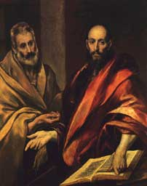

- Pablo sigue vivo

Hay que recordar que Pablo ha sido la guía de toda la teología cristiana en los tiempos antiguos y en los recientes. Más que los demás escritos del nuevo Testamento, sus cartas han merecido profundos estudios en la Historia.
- En los tiempos antiguos, nadie como S. Agustín, en el siglo V, se preocupó por analizar su teología y comentar sus enseñanzas en sabios escritos.
- En los tiempos medievales, siguió iluminado a los grandes escritores.
- A partir de Lutero, en el XV, lo temas paulinos son convierten en claves: la justificación, la gracia, la libertad, la salvación, etc.
- Teólogos protestantes recientes, como Karl Barth y Ernst Kasemann, o católicos, como José María Bover, siguen viendo a San Pablo en lugar preferido para el estudio de la fe.
- Hemos de recordar también al Vaticano II, que adorna su doctrina y documentos de alusiones al mensaje cristiano expresado en términos paulinos.
- En la actualidad existe un renovado interés por el mensaje paulino.
No cabe duda, que se le puede mirar como el "eterno incombustible", pues no se trata sólo de que su mensaje es inspirado y es portavoz de la revelación de Cristo en la Iglesia. También lo es Santiago, Judas, Pedro o Juan.
Pero Pablo tiene el ardor juvenil, que no se pasa con la edad; profundidad misteriosa, que no se agota con el paso de los siglos; sobre todo caridad (1. Cor. 13) sublime con ansias de eternidad.

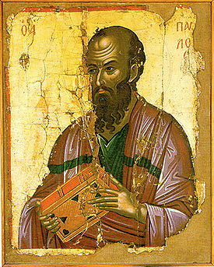

Las Catequesis Paulinas son múltiples.

En los Hechos de los Apóstoles se recogen cinco discursos catequéticos, en los cuales Lucas graba su mejor estilo de escritor discípulo:

- Discurso en Antioquía de Pisidia. Anuncia salvación: Hch. 13. 16-41
- Discurso en el Areópago de Atenas. Sobre la sabiduría. Hch. 17. 22-32
- Autodefensa en Jerusalén. Discurso sobre experiencia de fe. 22 3-21
- Defensa ante el Procurador. Grandeza de la resurrección. 24. 10-20
- Defensa ante el Rey Agripa. Valor del nuevo camino 26. 2-23

Las Epístolas poseen una intención catequética admirable. He aquí 30 catequesis paulinas en sus Cartas.

- Rom. 3.21 a 4.23. Justicia de Dios
- Rom 5.12. 6.22. Adán y Cristo
- Rom. 8. 1-38. Vida del Espíritu
- Rom. 11. 1-35. El resto de Israel
- Rom. 12.1 a 14.13. Valor de la caridad
- 1 Cor. 1. 17-31. Sabiduría del mundo
- 1 Cor. 7. 1-40. Matrimonio
- 1 Cor. Cuerpo Místico 12. 1-30
- 1 Cor.13. 1-13. Caridad como virtud
- 1 Cor. 15. 1-58. Muerte y Resurrección
- 2 Cor. 4.1 a 5.21. Ministerio apostólico
- Gal 3. 1-29. Fe y Ley.
- Gal. 4.21 a 5.25. Las dos Alianzas
- Ef. 13. a 2. 22. Plan divino de salvación
- Ef. 4. 1-16. Llamada ala unidad
- Ef. 4.1 5.20. Vida nueva en Cristo
- Ef. 5.21 a 6.9. Vida familiar
- Filip. 1.27 a 2.18. La fe y la salvación
- Filip. 3. 1-21. Camino salvador
- Col. 1.15-23. Primacía de Cristo
- Col. 26 a 3.4. Cuidado con los errores
- Col. 3.5 a 4.6. Vida cristiana
- 1 Tes. 4. 1-12. Santidad
- 1 Tes. 4.13 a 5.11 Venida de Jesús
- 2 Tes. 1. 3-12. Los premios esperados
- 2 Tes.2. 1-12. Venida del Señor
- 2 Tes. 2.13 a 3.5. La perseverancia.
- 1 Tim. 2.1 a 3.16. Funciones y ministerios eclesiales.
- 1 Tim. 4. 1-16. Falsos doctores. 4.1-16
- 2 Tim. 2. 14 a 3.17. Peligros y falsías.

El complemento de los Hebreos es excelente.

- Hebr. 1.15 a 2.18. Misión Salvadora
- Hebr. 31 a 5.9. Cristo sacerdote
- Hebr. 8.1 a 9.27. Cristo Mediador
- Hebr. 10.19 a 11.39. Catequesis de la fe
- Hebr. 12. 1-28. Pedagogía de la alianza.

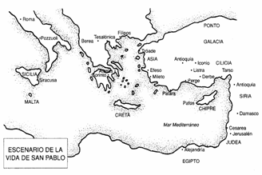
--------------------------
"Yo aventajo a todos en fatigas, en prisiones y en palizas;
y en la muchas veces en que he estado en peligro de muerte.
Cinco veces he recibido de los judíos los 39 azotes de rigor. Tres veces he sido golpeado con varas,
una vez apedreado, tres veces he naufragado
y he pasado un día y una noche en alta mar.
Los viajes han sido incontables con peligros al cruzar los ríos
y con ladrones…
Siempre he tenido trabajos y fatigas" (2 Cor 12. 22-29)

